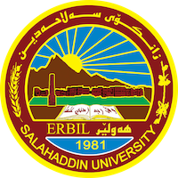
Academic Curriculum Vitae
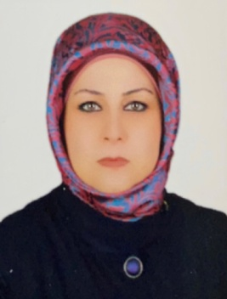
Personal Information:
Full Name:د. سلوى بكر حسين
Academic Title:استاذ مساعد
Email: (university email):salwa.hussain@su.edu.krd
Mobile:07504759486

Education:
- حاصلة على شهادة البكالوريوس في اللغة العربي/جامعة الموصل/2015
- حاصلة على شهادة الماجستير في الادب العربي/ جامعة الموصل/200
- حاصلة على شهادة الدكتوراه في الادب العربي/ جامعة الموصل/ 2015
Employment:
- مدرسة مساعدة في كلية العلوم الاسلامية/ قسم الشريعة 2005
- مدرسة 2015
- أستاذة مساعدة 2020

Qualifications
- استاذة مساعدة في كلية العلوم الاسلاميةم جامعة صلاح الدين/أربيل
- حاصلة على شهادة طرق تدريس
- حاصلة عل شهادة TOEFL ITP/Microsoft office/powrpoint

Teaching experience:
- عضوة في هيئة التدريس كأستاذة مساعدة في كلية العلوم الاسلامية/قسم الشريعة

Research and publications
- تردد صيغ الامر والتكرار بين المرة والتكرار في القرآن الكريم
- المماثلة الدلالية في شعر خداش بن زهير العامري
- المفارقة الدلالية في شعر خداش بن زهير العامري
- دور المعنى في تشكيل قوافي خداش بن زهير العامري
- التوظيف الدلالي للمحسنات البديعية في كتاب الاتحافات السنية بالاحاديث القدسية
- سورة العنكبوت، دراسة أسلوبية
- صفة السميع في القرآن الكريم، دراسة أسلوبية

Conferences and courses attended
- حضرة العديد من المؤتمرات والندوات والنشاطات العلمية والثقافية

Funding and academic awards
- شكر وتقدير من وزير التربية للمشاركة في وضع المناهج التدريسية للدراسة الاسلامية
- شكر وتقدير من رئيس الجامعة لسنوات عديدة

